ΛΥΣΗ
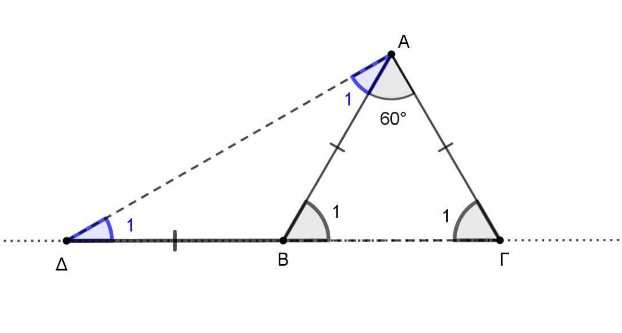
α) Αφού είναι ΑΒ = ΑΓ, τότε το τρίγωνο ΑΒΓ είναι ισοσκελές με βάση ΒΓ, οπότε θα έχει ίσες και τις προσκείμενες γωνίες στη βάση του ΒΓ, δηλαδή $\hat{Β}$₁= $\hat{Γ}$₁.
Για τις γωνίες του τριγώνου ΑΒΓ ισχύει ότι Β$\hat{Α}$Γ+ $\hat{Β}$₁ + $\hat{Γ}$₁ = 180^{ο} με Β$\hat{A}Γ={60}^{0}$ και
$\hat{Β}$₁= $\hat{Γ}$₁, οπότε θα έχουμε 60^{ο} + 2$\hat{Β}$₁ = 180^{ο} ή 2$\hat{Β}$₁ = 180^{ο} - 60^{ο} ή 2$\hat{Β}$₁ = 120^{ο} ή $\hat{Β}$₁ = 60^{ο}. Συνεπώς, $\hat{Β}$₁= $\hat{Γ}$₁ = 60⁰.
Η γωνία $Α\hat{Β}Δ$ είναι παραπληρωματική της γωνίας $\hat{Β}$_{1,} οπότε θα ισχύει
$Α\hat{Β}Δ$ + $\hat{Β}$₁ = 180⁰ με $\hat{Β}$₁ = 60^{ο}. Επομένως θα είναι $Α\hat{Β}Δ$ + 60⁰ = 180⁰ ή $Α\hat{Β}Δ$ = 180⁰ - 60⁰, άρα Α$\hat{Β}$Δ= 120⁰.
β) Αφού είναι ΒΔ = ΒΑ, τότε το τρίγωνο ΑΒΔ είναι ισοσκελές με βάση ΔΑ, οπότε θα έχει ίσες και τις προσκείμενες γωνίες στη βάση του ΑΔ, δηλαδή $\hat{Δ}$₁ = $\hat{Α}$₁ .
Για τις γωνίες του τριγώνου ΑΒΔ ισχύει ότι Α$\hat{Β}$Δ + $\hat{Δ}$₁ + $\hat{Α}$₁ = 180^{ο} με Α$\hat{Β}$Δ= 120⁰
και $\hat{Δ}$₁ = $\hat{Α}$₁ . Οπότε θα έχουμε 120^{ο} + 2$\hat{Α}$₁ = 180^{ο} ή 2$\hat{Α}$₁ = 180^{ο} - 120^{ο} ή 2$\hat{Α}$₁ = 60^{ο}
ή $\hat{Α}$₁ = 30^{ο}.
Στο τρίγωνο ΔΑΓ είναι Δ$\hat{Α}$Γ= $\hat{Α}$₁ + Β$\hat{A}Γ$ = 30⁰ + 60⁰ = 90⁰. Άρα το τρίγωνο ΔΑΓ είναι ορθογώνιο.
γ) Για το τρίγωνο ΑΒΓ έχουμε ότι Β$\hat{A}Γ={60}^{0}$ (από δεδομένα) και $\hat{Β}$₁ = $\hat{Γ}$₁ = 60⁰ από το α) ερώτημα, οπότε θα είναι Β$\hat{A}$Γ = $\hat{Β}$₁ = $\hat{Γ}$₁ = 60⁰, άρα το τρίγωνο ΑΒΓ είναι ισόπλευρο, δηλαδή θα είναι ΑΒ = ΑΓ= ΒΓ (1).
Επίσης έχουμε ΒΔ = ΑΒ (2) από τα δεδομένα.
Από τις σχέσεις (1) και (2) θα έχουμε ΒΔ = ΒΓ, οπότε το Β θα είναι μέσο του ΔΓ. Άρα το τμήμα ΑΒ θα είναι η διάμεσος που αντιστοιχεί στην πλευρά ΔΓ του τριγώνου ΑΔΓ.

